한글 자동화 가이드

# 공유 폴더 접근

1. 윈도우 + R을 눌러 **‘****\\nomadlab-02****’**를 입력 후 공유 폴더에 접근한다.

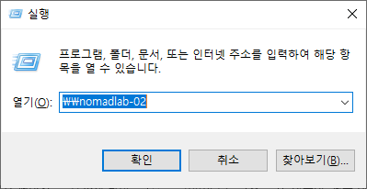

* 1. 계정(자격증명) 사용자이름, 비밀번호는 담당자에게 요청.

# 한글문서 파일명 정하기

1. 공유 폴더에 접근 후 **‘\\Nomadlab-02\미래내일일경험 공유\❌누름틀 전_문서’** 로 이동하여 문서를 확인한다.
2. 한글 문서 누름 틀 전에는 파일 명을 정한 뒤에 누름 틀을 삽입하는 과정을 거친다.
3. 한글 문서의 파일명은 한글문서 가장 위 상단에 위치한 **제목(아래 이미지 참조)**을 기준으로 작성한다.

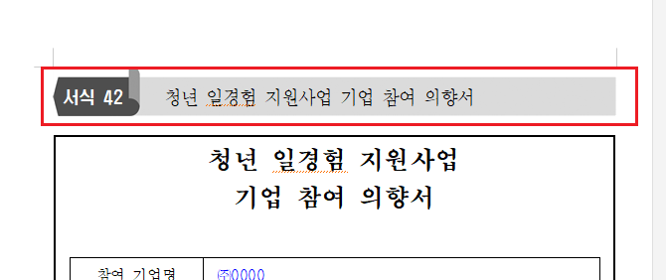

## **기업서류**

* 1. **기업서류 예시)** [서식00] 문서제목_참여기업명_작성날짜
     1. [서식42] 청년 일경험 지원사업 기업 참여 의향서_(주)노마드랩_241122
     2. [서식46] 참여기업용 확인서_(주)노마드랩_241122
     3. [서식121] (공통-운영기관) 운영기관-참여기업 협약서_(주)노마드랩_241122
     4. [서식12] 청년 일경험 프로그램 참여기업 신청서_(주)노마드랩_241122

## **사전직무**

* 1. **사전직무 예시)** [서식00] 문서제목_사전직무시작날짜_0명
     1. [서식125] 사전직무교육 실시보고_241122_10명
     2. [서식103] 사전직무교육 출석부_241122_10명

## **중도포기**

* 1. **중도포기 예시)** [서식00] 문서제목_이름_중도포기날짜
     1. [서식123] 일경험 중도 포기 신청서_박선규_241115

## **프로그램 운영**

* 1. **프로그램 운영 예시)** [서식00] 문서제목_프로그램명_1차or 2차
     + 1. [서식123] 일경험 중도 포기 신청서_박선규_241115

## **결과보고**

※ 작성날짜는 문서의 작성날짜를 기반으로 한다.

※ 한글 문서에 제목이 없거나 어떻게 적을지 모르겠다면 담당자에게 요청.

# 엑셀 시트 이름 정하기

## **1. 프로그램 등록 서류**

**A. 프로그램 등록 서류 예시)** 서식번호. 파일명.

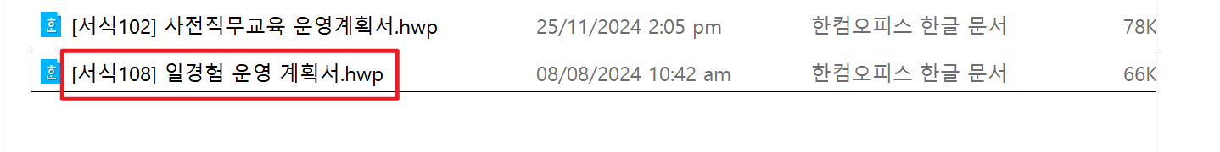



cf) 파일명만으로 구분이 안되는 것은 추가 구분할 수 있는 내용을 덧붙인다.

한글파일 예시)

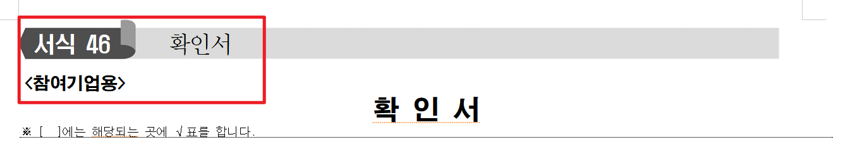

엑셀파일 예시)



# 엑셀 시트 내용 적기

파이썬 자동화 시, 로우/인덱스 숫자가 헷갈리기 쉽기 때문에, **항상 기본양식 파일 위에 해당 한글문서에 대한 엑셀파일을 만든다.**

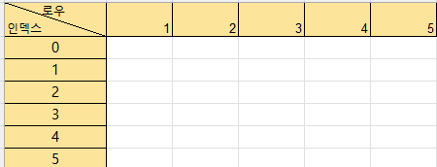 ➡️ 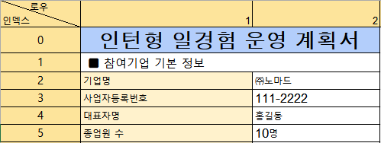

## **1. 프로그램 등록 서류**

**A. 프로그램 등록 서류 예시)**

1. 소제목이 있는 경우에는 엑셀에도 소제목을 붙여 구분한다

한글파일 예시)

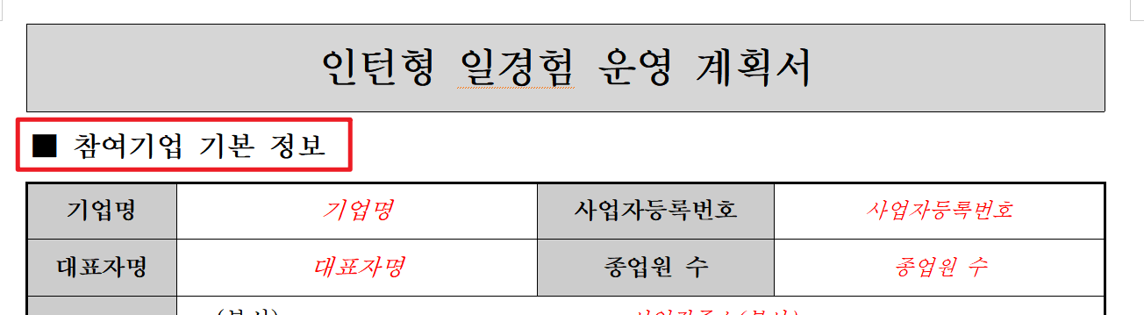

엑셀파일 예시)

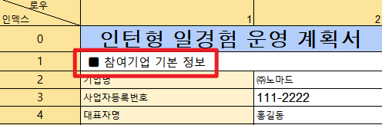

1. 혹은 단락이 나눠져 있는 경우에는 엑셀에도 간격을 띄워 구분한다.

한글파일 예시)

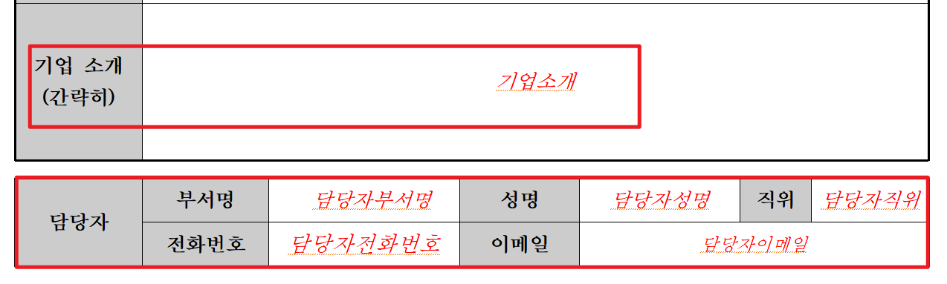

엑셀파일 예시)

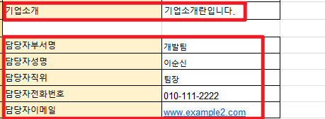

Cf) 표 안의 구분은 같은 표 칸으로 취급한다.

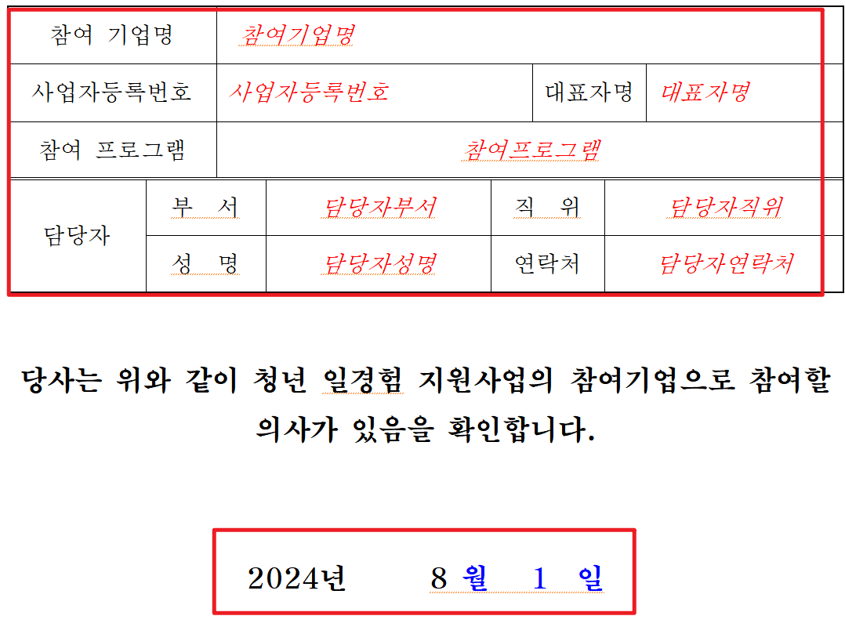

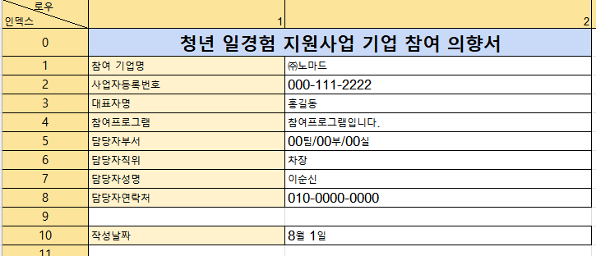

# GITHUB

※ vs코드를 작성하기 전, **자신의 브랜치를 따로 파서 작업한다.**

## **1. 브랜치 생성 시**

**A. 새 브랜치 Convention 예시)** 이니셜/기능keyword.

예를 들어 개발자 이름이 홍길동이라면, 이니셜 hgd(소문자)을 사용한다.

그리고 ‘/’를 넣어 구분해주고 자신이 하고 있는 기능을 잘 나타낼 수 있도록 키워드를 적는다. 키워드는 카멜표기법을 지킨다.(placeholderTo..)

그리고 하고 있는 기능이 한글파일의 누름틀작성과 그 값들을 엑셀파일에 넣는 과정을 하고 있었다면, (hgd/placeholderToExcel)로 지정한다.